五年级上册数学素养能力调研（一）

一、计算题（共31分）
1．直接写得数。
8.6－7＝ 7.8＋0.6＝ 3.1×0.3＝ 0.5÷0.25＝ 2.3＋4.72＝
0.25×3＝ 6.8÷68＝ 5.06÷10＝ 0.45÷0.05＝ 1－0.03＝
2．列竖式计算，带★的要验算。
7.23＋7.7＝ 10－0.93＝ ★7.2×0.45＝ 16.92÷2.4＝

3．计算下面图形的面积。
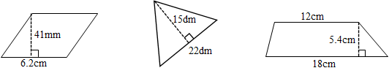

四、填空题（共26分）
4．从迎泽公园北门向东走200米，记作﹢200米。小明从迎泽公园北门出发，以每分钟60米的速度向西走，9分钟后到达工人文化宫。工人文化宫的位置记作( )米。
5．小数点右边第( )位是百分位，计数单位是( )，0.8里有( )个这样的计数单位。
6．世界卫生组织2022年9月28日公布的最新数据显示，全球累计新冠肺炎确诊病例达613410796例，改写成用“万”作单位的数是( )万例，约( )亿例（保留两位小数）
7．4000000平方米＝（ ）公顷 0.78吨＝（ ）千克
0.12平方千米＝（ ）公顷 9平方千米＝（ ）平方米
8．在○里填上“＞”“＜”或“＝”。
2.69×0.96○2.69 6.22×1.09○6.22
3.6÷0.9○3.6 7.6÷4○7.6×0.25
9．观察算式，发现规律，直接写出得数。
1－0.2＝0.8
1－0.2－0.02＝0.78
1－0.2－0.02－0.002＝0.778
1－0.2－0.02－0.002－0.0002＝( )
1－0.2－0.02－0.002－0.0002…－＝( )
10．一个平行四边形的花园，底200米，高185米。若底不变，高增加28米，则这个花园的面积将增加( )平方米。
11．把一个边长是10厘米的正方形框架拉成一个高是7厘米的平行四边形框架，拉成的平行四边形框架的周长是( )厘米，面积是( )平方厘米。
12．100千克黄豆可榨油36千克，平均每千克黄豆可榨油( )千克。
13．如图，用一张长90厘米、宽20厘米的彩纸做直角三角形小旗，每面小旗的两条直角边分别是20厘米、15厘米。这张彩纸一共可以做( )面小旗。
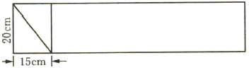
14．有一堆钢管，最上层5根，最下层有18根，每相邻两层之间相差1根，这堆钢管共有( )根。
15．一个三角形和一个平行四边形等底等高，如果平行四边形的面积是20平方厘米，那么三角形的面积是( )平方厘米；如果三角形和平行四边形面积相等，底也相等，三角形的高是10厘米，那么平行四边形的高是( )厘米。
16．七巧板是我国古代劳动人民智慧的结晶，其历史至少可以追溯到公元前一世纪。如下图是用七巧板拼成的边长为20厘米的正方形，那么平行四边形（图①）的面积是( )平方厘米。
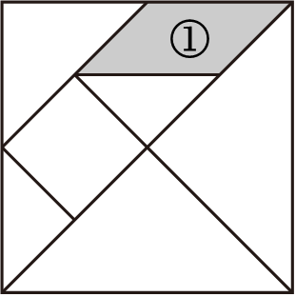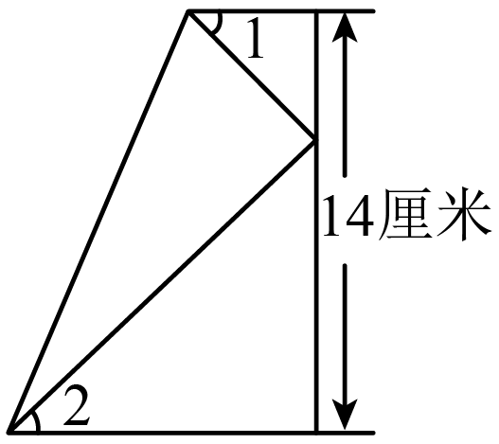
（第16题图） （第17题图）
17．如上图，已知直角梯形的高是14厘米，，那么直角梯形的面积是( )平方厘米。
六、选择题（共10分）
20．一个由木条钉成的平行四边形，底是8厘米，高是5厘米。把它拉成一个长方形，这个长方形的面积可能是（ ）平方厘米。
A．40 B．48 C．36 D．28
21．竖式计算4.5＋2.53，“5”加“5”得（ ）。
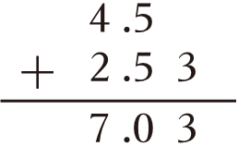
A．10个十 B．10个一 C．10个十分之一 D．10个百分之一
22．一个球从6米高处落下，每一次弹起的高度比前一次下落的高度少0.5米，它第（ ）次弹起的高度是3米。
A．2 B．4 C．6 D．8
23．20本练习本摞成长方体（下图1），它的前面是长方形。再把这摞练习本均匀地斜放（下图2），前面变成了一个平行四边形。平行四边形面积与长方形面积相比（ ）。
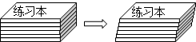
A．长方形面积大 B．平行四边形面积大 C．一样大 D．无法确定
24．如图，将△ABC的各边长都延长一倍至A′B′C′这些点，得到一个新的△A′B′C′，若△ABC的面积为2，则△A′B′C′的面积是（ ）。
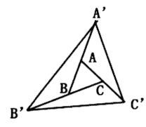 A．11 B．12 C．14 D．无法确定
五、作图题（共8分）
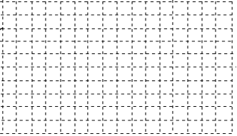
18．请在图中画出面积是8平方厘米的三角形和平行四边形（1厘米×1厘米的正方形格子）。

19．在上底为4厘米，下底为6厘米的梯形中画一条线段，把梯形分成面积相等的两部分。（画出两种分法）
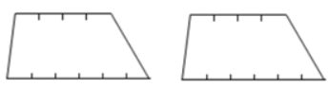

七、解答题（共25分）
25．一块菜地的形状是三角形，它的底是80米，高是30米，如果每平方米可种5棵大白菜，这块菜地一共可以种多少棵大白菜？

26．一块梯形宣传牌，上底是15米，下底是17米，高3米。这块宣传牌两面都要刷油漆，每平方米要用500克油漆，一共需要多少千克油漆？

27．黄山毛尖茶叶每0.5千克售价150元，五一期间搞促销活动，每购买0.5千克送0.05千克。张叔叔花600元可以买多少千克黄山毛尖茶叶？

28．一辆轿车和一辆货车同时从甲地和乙地相对开出，经过4小时相遇，轿车的速度是97.8千米/时，货车的速度是86.3千米/时，甲、乙两地相距多少千米？

29．一个梯形如果上底增加4厘米，下底和高都不变，它的面积增加12平方厘米；如果高增加4厘米，上、下底都不变，面积增加16平方厘米。原梯形的面积是多少平方厘米？

30．为鼓励节约用电，国家发展改革委在全国范围内试行居民阶梯电价，某地区新旧收费标准如表。
旧收费标准 | 新收费标准
0.47元/千瓦时 | 一档：240千瓦时/月及以下，0.49元/千瓦时二档：241～400千瓦时/月，0.54元/千瓦时三档：400千瓦时/月以上，0.79元/千瓦时
乐乐家9月份的用电量为300千瓦时，他家9月份的电费按照新旧两种收费标准缴相差多少？请计算说明。

